Versi | Tanggal Buat | Direvisi | Diperiksa | Disetujui | Perubahan Konten
V1.0 | 2020-10-12 | Lijing | Li Bin Bin | Huang Guo Xin | - Versi Awal
- Latar Belakang
Untuk meningkatkan ketahanan terhadap cairan pada tipe OPPO A53/A53s/A33/A32, pada papan A kecil dekat bagian earphone terdapat gesper BTB yang ditempel dengan tambahan foam waterproof BTB.
- Ruang Lingkup
Tipe OPPO A53/A53s/A33/A32
- Area atau Target Berlaku
Berlaku untuk seluruh Service Center secara global
- Konten
Ketika Service Center melakukan pembongkaran pada saat perbaikan unit, tidak peduli dalam masa garansi atau di luar masa garansi harus menambahkan 1 buah foam waterproof BTB pada gesper BTB di papan kecil bagian earphone, adapun gambar posisi sebagai berikut:
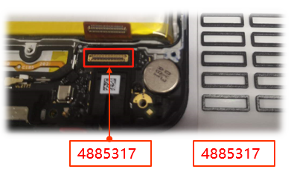
- Standarisasi Input Sistem
Input sebagai material pendukung/pembantu(part kecil) ke dalam sistem
6. FAQ
Jumlah minimum untuk foam waterproof BTB adalah 100 pcs, dengan kode material : 4885317
7. Pelacakan Pelaksanaan Dokumen
Tidak ada
8. Hal yang harus diperhatikan
1. Penambahan foam tidak perlu biaya tambahan !
2. Setelah bongkar, harus periksa apakah BTB pernah ditempel busa, jika sudah pernah ditempel, maka tidak perlu tempel ulang
3. Batch awal produksi, Sebagian BTB pada pcb bawah tidak terdapat foam BTB. Jika terdapat perbaikan pergantian part pcb bawah, maka tetap perlu tambahkan foam waterproof pada BTB.

